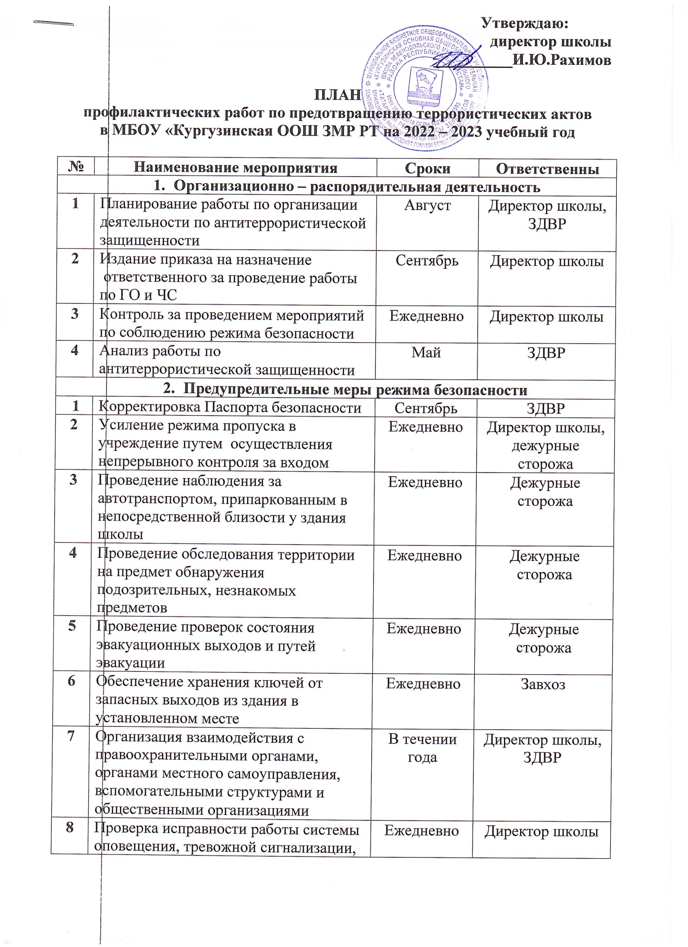

Утверждаю:
директор школы
__________И.Ю.Рахимов

ПЛАН
профилактических работ по предотвращению террористических актов
в МБОУ «Кургузинская ООШ ЗМР РТ на 2022 – 2023 учебный год

№ | Наименование мероприятия | Сроки | Ответственны
- Организационно – распорядительная деятельность
1 | Планирование работы по организации деятельности по антитеррористической защищенности | Август | Директор школы, ЗДВР
2 | Издание приказа на назначение  ответственного за проведение работы по ГО и ЧС | Сентябрь | Директор школы
3 | Контроль за проведением мероприятий по соблюдению режима безопасности | Ежедневно | Директор школы
4 | Анализ работы по антитеррористической защищенности | Май | ЗДВР
- Предупредительные меры режима безопасности
1 | Корректировка Паспорта безопасности | Сентябрь | ЗДВР
2 | Усиление режима пропуска в учреждение путем осуществления непрерывного контроля за входом | Ежедневно | Директор школы,  дежурные сторожа
3 | Проведение наблюдения за автотранспортом, припаркованным в непосредственной близости у здания школы | Ежедневно | Дежурные сторожа
4 | Проведение обследования территории на предмет обнаружения подозрительных, незнакомых предметов | Ежедневно | Дежурные сторожа
5 | Проведение проверок состояния эвакуационных выходов и путей эвакуации | Ежедневно | Дежурные сторожа
6 | Обеспечение хранения ключей от запасных выходов из здания в установленном месте | Ежедневно | Завхоз
7 | Организация взаимодействия с правоохранительными органами, органами местного самоуправления, вспомогательными структурами и общественными организациями | В течении года | Директор школы, ЗДВР
8 | Проверка исправности работы системы оповещения, тревожной сигнализации, пожарной сигнализации и других инженерных систем жизнеобеспечения | Ежедневно | Директор школы
9 | Проверка целостности и работоспособности систем водо и теплоснабжения, канализации | Ежедневно | Завхоз
10 | Контроль выполнения настоящего плана | Ситуационно | Директор школы
11 | Изучение Положений, Инструкций, Памяток и другой документации по обеспечению безопасности в школе с вновь прибывшими работниками. | В течение недели после поступления | ЗДВР
12 | Ознакомить вновь прибывших учащихся с памятками и инструкциями по обеспечению безопасности в течение недели после зачисления | В течение недели после поступления | Классные руководители
13 | Документационное обеспечение (издание приказов и распоряжений, утверждение планов, графиков) безопасности массовых мероприятий | Ситуационно | Директор школы, ЗДВР
14 | Документационное обеспечение (издание приказов и распоряжений, утверждение планов, графиков) выездных мероприятий для учащихся | Ситуационно | Директор школы, ЗДВР
3.Обучение и проведение инструктажей
1 | Проведение систематических инструктажей с работниками и обучающимися по темам:  - «Действия при обнаружении подозрительных взрывоопасных предметов»  - «Действия при угрозе террористических актов»  -«Правила поведения и порядок действий, если вас захватили в заложники» | В течение года | ЗДВР и классные руководители
2 | Проведение обучения работников по вопросам организации антитеррористических мероприятий | По плану ГО | Директор школы
3 | Проведение инструктажей со сторожами, вахтерами по пропускному режиму | Ежедневно | ЗДВР  завхоз
4 | Отработка практических действий по эвакуации персонала и обучающихся по сигналу тревоги | По графику | Учитель ОБЖ
5 | Оформление в фойе 1го этажа уголка по наглядной агитации с информацией по противодействию терроризму | Сентябрь | ЗДВР
6 | Беседа с учащимися о последствиях ложных сообщений о готовящихся террористических актах | сентябрь | Классные руководители
7 | Проведение организационных мероприятий и обеспечение дополнительных мер безопасности новогодних мероприятий | Декабрь | Классные руководители
8 | Проведение организационных мероприятий и обеспечение дополнительных мер безопасности праздника « Последний звонок» | Май | Классные руководители
9 | Приобретение учебно – методической литературы , учебно наглядных пособий по данной тематике | В течение года | Школьный библиотекарь

Зам. директора по воспитательной работе:_________З.К.Мухтарова

